

*Rédigé par CCN*

**Introduction aux calculs par éléments finis sous CATIA V5R19**

Ce document fait suite à un entretien avec Romain GUEROUT (véhicule HypnoZ) concernant les études sous éléments finis, et regroupe la marche à suivre pour effectuer des analyses éléments finis exploitables.

Sommaire

Convention de présentation des résultats 3

Taille de maillage adaptée 3

Convention de modélisation de soudure 3

Convention de modélisation des fixations par vis 4

Application à un exemple 5

Définition des surfaces de transfert d’efforts 6

Modélisation des interfaces 6

Application des efforts 7

Annexe 8

Tableau des géométries de vis standards CHC (Cylindrique à tête Hexagonale Creuse) 8

# Convention de présentation des résultats

Premièrement, pour faciliter la présentation des résultats de ces analyses, il convient de cacher les repères, de prendre des impressions d’écran avec un fond blanc, et de passer les unités dans un système compréhensible par tous (exemple : Contrainte de Von Mises en MPa *Outils – Option – Paramètres et Unités –* Onglet *Unités – Pression* en *Mpa).*

# Taille de maillage adaptée

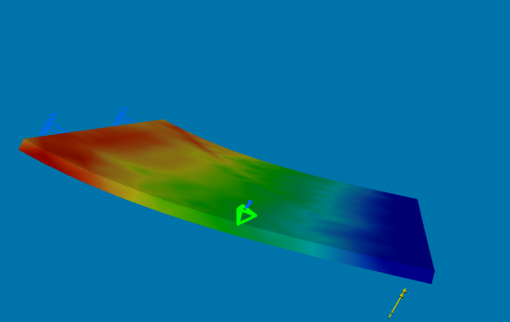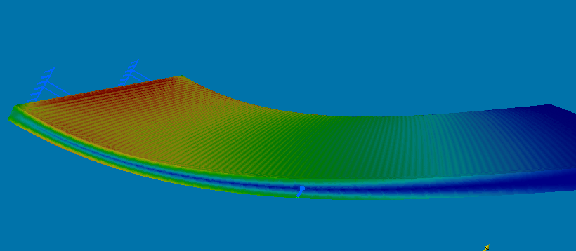La taille du maillage doit être définie de sorte à obtenir des résultats cohérents, et un temps de calcul relativement faible. Il est possible de mailler de différentes sortes, cela dit nous ferons confiance au maillage volumique par défaut de CATIA V5. En général, on choisit une taille de maille 3 fois inférieure à la plus petite géométrie de la pièce analysée. Par exemple, il convient d’utiliser une taille de maille entre 0.5mm et 0.8mm pour une chape plate de 3mm d’épais. Pour une plaque en flexion par exemple, le maillage est bien choisi si l’on aperçoit une « fibre neutre ».

Figure  : Mauvaise taille de maille

Figure  : Bonne taille de maille

Sur la gauche, un maillage non adapté. Sur la droite, un maillage adapté. On aperçoit bien la « fibre neutre ». Le dessus de la plaque est en compression, le dessous en traction, il y a donc une annulation de la contrainte entre les deux parois de la plaque.

On choisira par défaut une flèche absolue comme taille du maillage/3. La flèche absolue correspond à l’écart maximum autorisé entre la géométrie et le maillage, et donne des précisions au niveau des arrêtes.

# Convention de modélisation de soudure

La soudure sera employée dans une bonne partie des chapes que nous allons dessiner. La meilleure modélisation reste l’encastrement. Cela dit, cet encastrement doit être positionné aux bons endroits. En effet, la soudure de deux pièces n’est pas effective sur toute une surface.

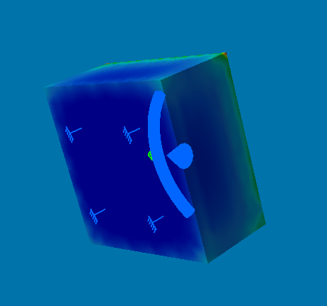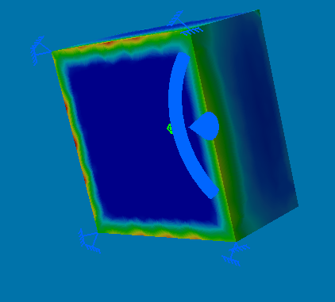

Figure  : Modélisation de soudure

Sur la gauche, une modélisation avec encastrement sur les arrêtes. Sur la droite, une modélisation avec encastrement sur la surface. Les contraintes sont beaucoup plus localisées au niveau des soudures, ce qui est le cas en réalité.

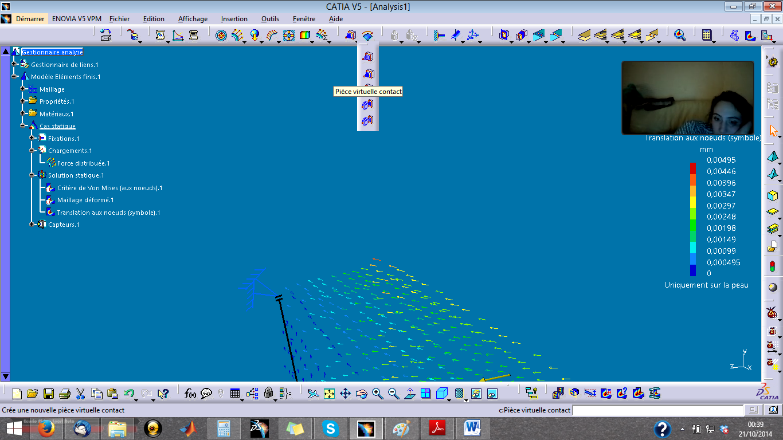Cette modélisation semble correcte dans le cas de pure traction. En effet, pour de la compression, le contact entre la chape et le châssis par exemple transmet des efforts. Il convient alors de placer une Pièce Virtuelle de Contact sur la surface en contact avec le châssis. Pour compléter, il convient d’encastrer cette Pièce Virtuelle de Contact pour terminer de modéliser le châssis. Ainsi, on observe dans tous les cas possible une concentration de contrainte correspondant à la réalité.

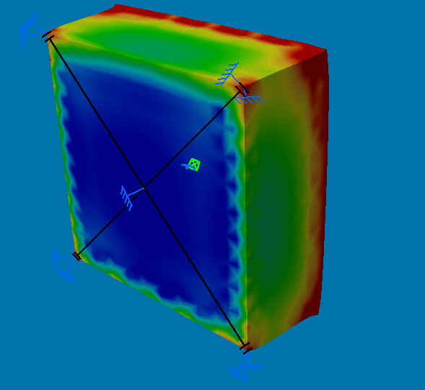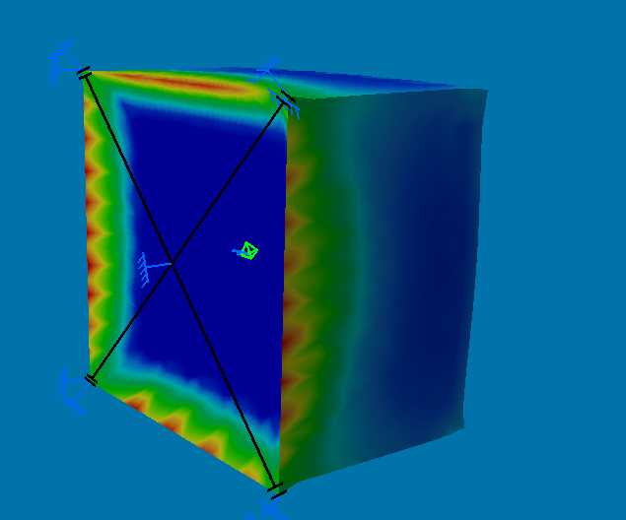

Figure  : Modélisation des efforts du support

A gauche en compression, le châssis reprend des efforts (déplacement nul). A droite en traction, le châssis ne participe pas à la transmission d’efforts mis à part aux soudures (déplacement non nul).

# Convention de modélisation des fixations par vis

Premièrement, la simulation des assemblages vissés n’est nécessaire que lorsque le point faible de la pièce est localisé à la fixation. Si ce n’est pas le cas, il est tout à fait possible de modéliser l’assemblage par un encastrement.

Les vis ne travaillent qu’avec des surfaces perpendiculaires à leur axe. Ainsi, la partie cylindrique de la vis (et donc de la pièce) ne doit fournir aucun effort. Une approche consiste à placer une Pièce Virtuelle Souple 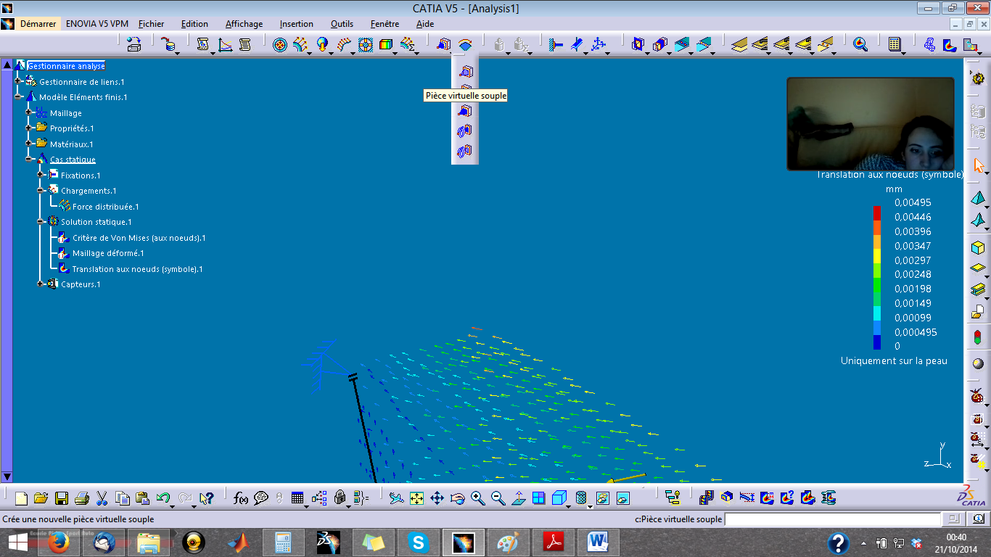 entre les surfaces de travail d’une vis. Il faut définir cette pièce virtuelle souple entre les surfaces qui travaillent (tête de vis, écrou).

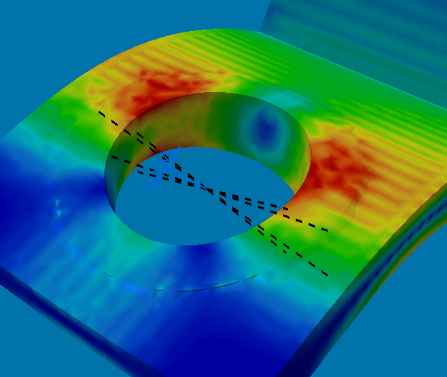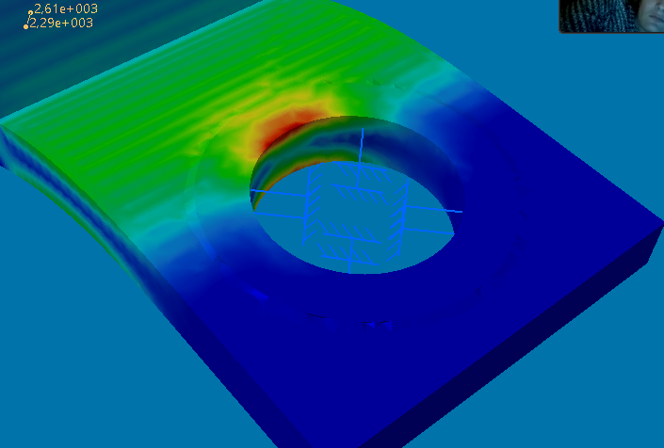Par exemple :

Figure  : Modélisation d’efforts sur vis

Sur la gauche, une modélisation avec encastrement. Sur la droite, une modélisation avec pièce virtuelle souple. Les contraintes ne sont pas concentrées au même endroit.

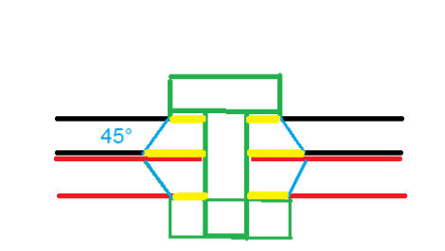Pour deux chapes vissées, on utilisera la modélisation suivante des surfaces de contact :

Figure  : Détails des surfaces de contact

Le diamètre des cercles qui servent à placer la pièce virtuelle souple sont D pour le côté tête de vis et écrou, et D’ pour le côté en contact avec la seconde chape.

D= diamètre extérieur de la tête de vis.

E=épaisseur de la chape

D’= D+2*E

# Application à un exemple

Pour mettre en œuvre ces méthodes d’analyses, présentons en exemple une chape liant le triangle arrière supérieur au châssis tubulaire du véhicule Atomix v1.0.

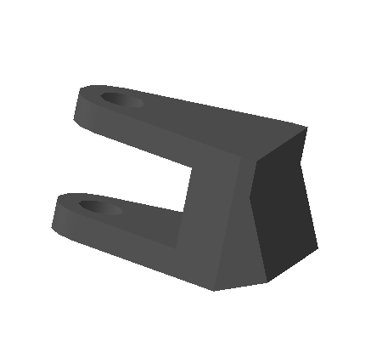

Figure  : Exemple de chape

Cette pièce est soudée au châssis tubulaire sur sa partie droite, et recevra une pièce appelée rotule entre ses deux bras de gauche. On insère ensuite une vis à travers l’assemblage.

## Définition des surfaces de transfert d’efforts

Comme détaillé auparavant, il y a un travail préparatoire à effectuer sur la géométrie de la pièce pour modéliser les efforts exercés par un assemblage vissé. Pour pouvoir sélectionner des surfaces cohérentes lors de la mise en place du modèle d’efforts dans la partie analyse, il convient de modéliser une petite surface représentant la surface de contact entre la vis et la pièce, ainsi que la surface d’effort pour deux pièces en contact. On réalise pour cela une extrusion d’une épaisseur négligeable (0.1mm) du diamètre de la tête de vis comme indiqué précédemment.

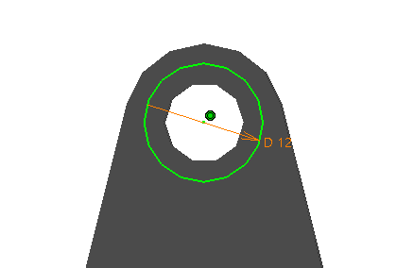

Figure  : Réalisation des surfaces d’appui

Par la suite, nous répèterons cette opération sur toutes les surfaces en contact avec l’assemblage vissé, c’est-à-dire la tête de vis, la surface en contact avec l’écrou, et les deux surfaces intérieures en contact avec la rotule (selon le principe du diamètre d’effort D’ expliquée plus haut, ou la surface de contact si celle-ci est inférieure à D’).

## Modélisation des interfaces

Une fois toutes ces surfaces modélisées, on passe dans le module Generative Structural Analysis de l’atelier Analyses et Simulation (Démarrer – Analyses et Simulation – Generative Structural Analysis).

Commençons par la modélisation de la soudure. Comme détaillé précédemment, on modélise un encastrement  sur les arrêtes soudées, et on place une pièce virtuelle de contact  sur les surfaces en contact avec le châssis elle-même encastrée. On arrive à ce résultat :

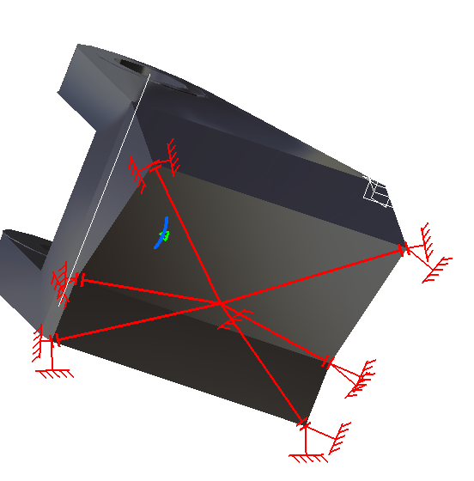

Figure  : Modélisation du support soudé

Passons ensuite à la modélisation de l’effort sur l’assemblage vissé. Pour cela, il faut définir une pièce virtuelle rigide  entre nos surfaces de travail. On obtient ce résultat, sur les deux parties de travail de la pièce :

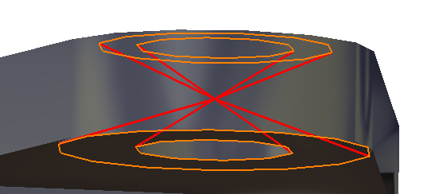

Figure  : Modélisation de l’assemblage vissé

On arrive donc à la modélisation suivante de nos interfaces :

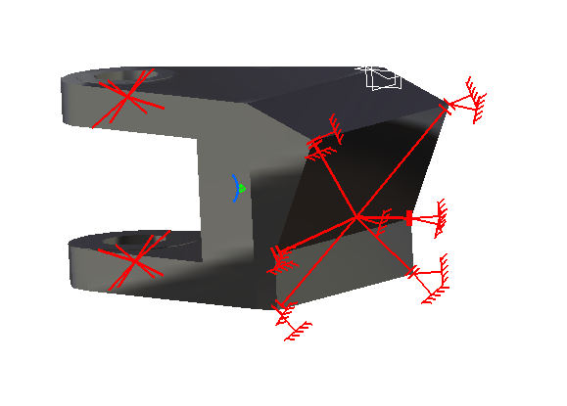

Figure  : Vue globale de modélisation

## Application des efforts

Il ne nous reste plus qu’à appliquer nos efforts sur les deux pièces virtuelles rigides pour terminer la modélisation :

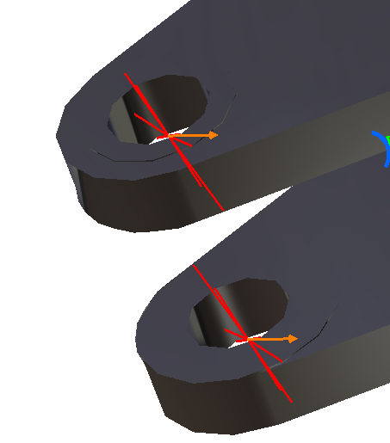

Figure  : Application d’efforts

Il ne nous reste plus qu’à lancer le calcul  en adaptant la taille de maille et observer le résultat.

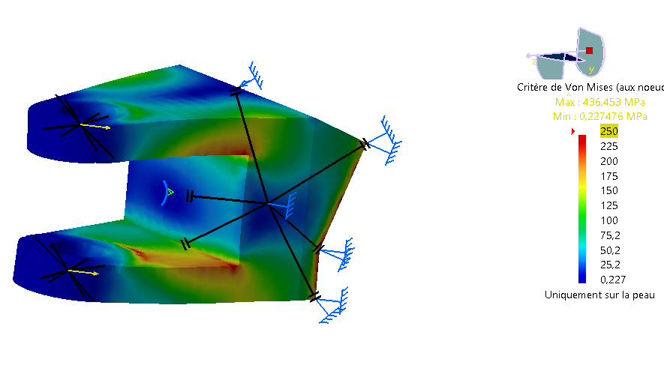

Figure  : Résultat d’analyses

On pourrait enlever par exemple un peu plus de matière au centre de la pièce, partie avec peu d’efforts, et réaliser des congés sur les angles vifs qui concentrent de la contrainte. Pour faciliter la soudure, on évitera les congés et chanfrein sur les bords de soudure. Les valeurs données de contraintes max localisés à la soudure sont très dures à exploiter, puisque le matériau subit des modifications de propriétés suite à la soudure.

# Annexe

## Tableau des géométries de vis standards CHC (Cylindrique à tête Hexagonale Creuse)

|  |  |  |  |  |  |  |  |  |
| --- | --- | --- | --- | --- | --- | --- | --- | --- |
| **Diamètre nominal normalisé M** | **M3** | **M4** | **M5** | **M6** | **M8** | **M10** | **M12** | **M14** |
| **Diamètre de la tête de vis (en mm)** | 5.5 | 7 | 8.5 | 10 | 13 | 16 | 18 | 21 |
| **Hauteur de la tête de vis (en mm)** | 3 | 4 | 5 | 6 | 8 | 5 | 6 | 7 |